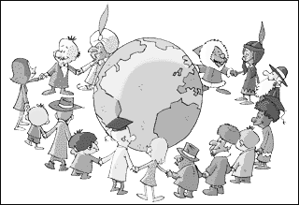
AL CARRO
Al carro de la zanahoria,
comeremos escarola,
lo que comen los jilgueros.
– ¡El puré para el abuelo!
Al corro de la batata,
comeremos mermelada,
lo que comen los golosos.
– ¡Tú no juegas por tramposo!
Al corral de doña Loba,
comeremos escarola.
–¡Niño, quítate los guantes,
que vas a comer guisantes!
Al carro de los bomberos,
jugamos a apagar fuegos,
con el fuego y con las cañas,
asaremos las castañas.
Al corro de los amigos,
comeremos pan con higos.
Comeremos serpentinas,
lo que comen las gallinas.
¡Al corro de los vecinos,
comeremos peces finos,
lo que comen los pingüinos,
y piñones de los pinos!
–¡Niño, quítate los guantes,
que vas a comer guisantes!
GLORIA FUERTES

